Aprende Viajando

Aprende Viajando es una institución privada dedicada a promover desarrollo con identidad local y responsabilidad ambiental a través de la adecuación turística educativa de lugares; investigación; publicaciones; elaboración de materiales y actividades turísticas educativas; asesoría a proyectos de desarrollo, instituciones públicas y privadas en el ámbito nacional e internacional.

En este sentido, brinda el servicio de:
MANUALES EDUCATIVOS,
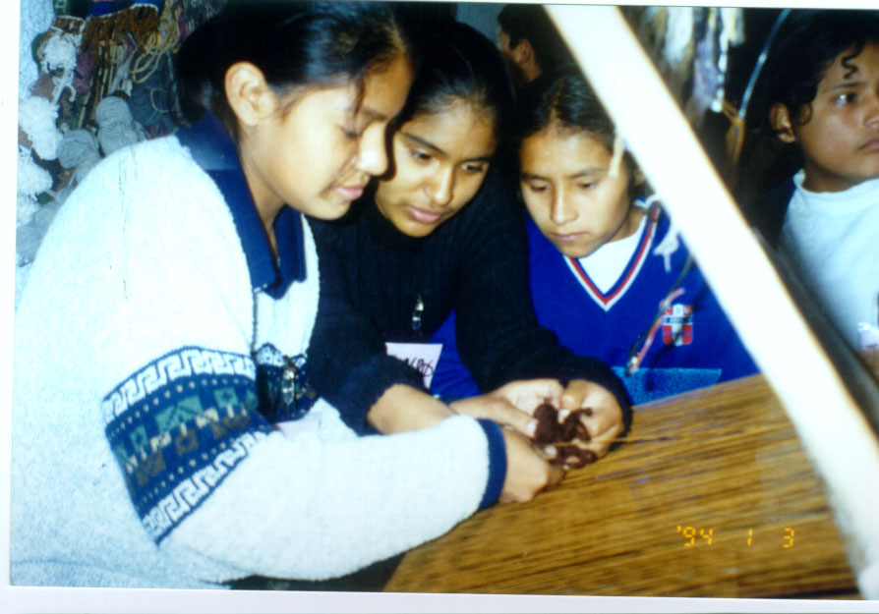
Este servicio se inicia con una investigación sobre el tema del manual. Seguidamente, se diseñan los objetivos, contenidos, estrategias metodológicas, descripción de las sesiones, fichas de información, fichas de actividades interactivas a desarrollarse, elaboración de criterios y estrategias de evaluación, y recomendaciones de actividades posteriores a las sesiones.
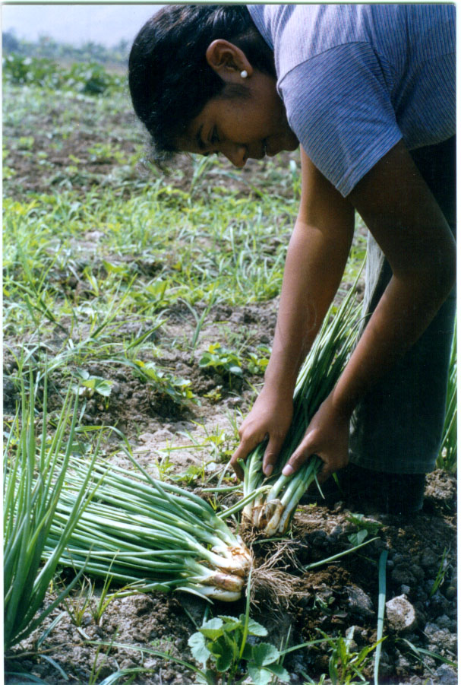
Se posee una amplia experiencia en elaborar manuales impresos para el Instituto de Estudios Ambientales de la Pontificia Universidad Católica, la Comisión de la Verdad y Reconciliación y organismos no gubernamentales que trabajan los temas de turismo vivencial, derechos humanos y procesos productivos.
Los manuales se diseñan para todas las edades, públicos y temas.
Es nuestro deseo brindarle un servicio de calidad, puntualidad y honestidad. Le agradecemos su atención y estamos atentos a cualquier consulta y/o requerimiento de su parte.

Cordialmente,

Carlos Tirado

Gerente General

Tel: 4351147, 992139750
tirado.ca@pucp.edu.pe
http://blog.pucp.edu.pe/carlostirado

